Prázdne domy ako jedinečná príležitosť rozvoja s pridanou hodnotou
V každom českom meste, ak nie v každej dedine sa nachádza prázdny, dlhodobo nevyužívaný dom. Česká republika má teda čo dočinenia s desaťtisícimi prázdnymi, chátrajúcimi budovami rôznych typov a funkcií, ktoré v minulosti plnili svoj účel. Postavený dom však nemá byť prázdny, budovy majú svoju hodnotu, ktorú je potrebné len trochu oprášiť. Dajme preto minulosti budúcnosť!

Prázdne objekty všeobecne nenapĺňajú svoj potenciál, často sú pre mesto hanbou a v ojedinelých príkladoch sa z nich stáva politikum prehadzovanie medzi štátom alebo mestami, majiteľom a nespokojnou verejnosťou. Ak to dospeje do tohto štádia, často môže byť už neskoro a na dome sa nenávratne podpíše zub času. Známym príkladom je pražská stanica Vyšehrad. Dôvody opustenosti bytov je viac. Môže sa jednať o vysoké finančné náklady spojené s potrebnou renováciou, majetkové špekulácie, komplikované vlastnícke vzťahy, ktoré často končia zdĺhavými súdnymi procesmi, či v prípade miest absencia dobrého hospodára a kvalitného súpisu majetku. Má sa za to, že napríklad v Prahe by efektívnejšie využitie prázdnych bytov pomohlo aspoň čiastočne riešiť bytovú krízu. Prázdny dom si jednoducho zaslúži rozvoj, nie skazu. Využitie potenciálu dobre postavených budov stojacich mnohokrát na lukratívnych miestach namiesto ďalšieho záberu zelených plôch, vyšších investícií či prípadné demolácie a novostavby, prinášajú nielen zachovanie hodnôt, ale aj spoločensky zodpovedné riešenie.
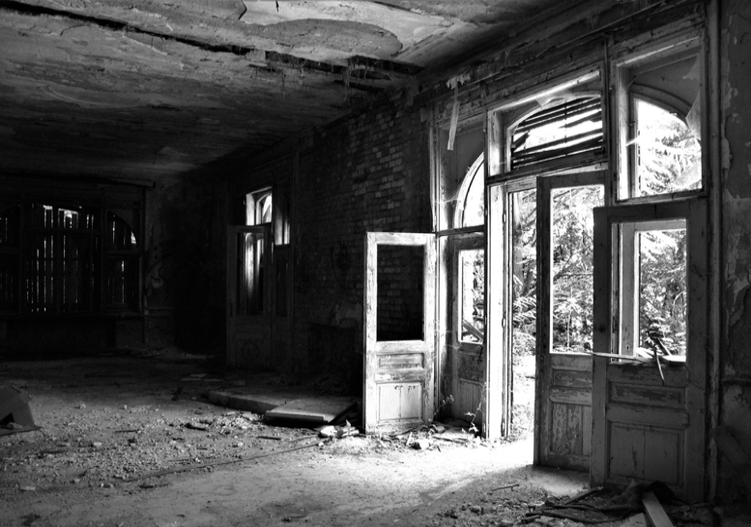
Zub času je neúprosný. Urbexeri si prídu na svoje, dom však nie.
Nebúrať ale zachovať
Nevyužívaný majetok podlieha rýchlo skaze, preto by sa malo čo najskôr riešiť jeho ďalšie využitie. Na začiatku by sme sa mali pýtať, aké hodnoty súčasná stará budova má, respektíve, či by prípadná novostavba priniesla niečo lepšie za zodpovedajúcu cenu. Dôležitým bodom k zamysleniu sa je výhodnosť konverzie. Aké bolo doterajšie využitie budovy? Je žiadúce a možné naň nadviazať či ho obnoviť s novou funkciou? Má budova historickú hodnotu? Je súčasťou väčšieho architektonického / urbanistického celku? Práve historická hodnota je často v týchto prípadoch skloňovaná, pričom nejde ani tak o históriu, ale skôr o umenie zasadiť objekty do širšieho kontextu. Všeobecne je veľmi dôležité posudzovať budovy cez súvislosti a pracovať s ich širším okolím. Zachovaním budovy môžeme rozvíjať atraktivitu lokality vďaka zvýrazneniu historickej stopy a architektúry v organizme mesta. Prázdne domy odkazujú na architektonický, priemyselný alebo kultúrny vývoj mesta, ktorého vrstvy sa rôzne prekrývajú. Pre mestá a obce sú tieto prvky nadväznosti veľmi dôležité a mali by sme sa snažiť ich rozvíjať pre zachovanie svojej jedinečnosti a čitateľnosti. Skôr než uniformita nových veľkých celkov, je zaujímavá rozmanitosť, ktorá môže byť dosiahnutá zachovaním aj jedného historického alebo kultúrneho prvku. Rozhodujúce je pritom tento prvok zapojiť a vrátiť oživený priestor späť do verejného priestoru.

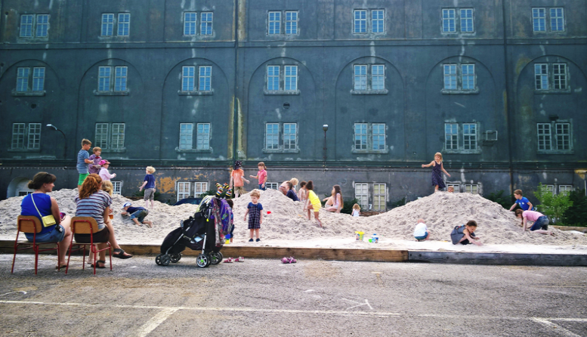
Neziskovej iniciatíve sa podarilo oživiť veľký komplex Kasárni Karlín, čo s ním bude ďalej sa nevie, chátrať však už nebude.
Pamiatková ochrana je dôležitým faktorom, ktorú je pri znovuoživení potrebné zohľadniť. Prípadná rekonštrukcia sa však môže citeľne predražiť. V tejto súvislosti možno využiť množstvo dotačných schém a verejných zbierok. Napríklad portál Pre pamiatky ponúka aktuálne informácie pre všetky regióny ČR, sprostredkovanie služieb pri opravách, inšpiráciu a príklady dobrej praxe. Zaujímavým príkladom záchrany historickej pamiatky v prostredí menšej obce môže byť vyhlásenie verejnej zbierky na opravu bývalej kovárne vo väznici na Vysočine.

Databáza prázdnych domov
Mapovanie a systematickú databázu prázdnych domov si vzal za svoje spolok Prázdne domy. Jedinečná databáza vznikla v roku 2015 a dnes vďaka stovkám dobrovoľných prispievateľov obsahuje viac ako 6 000 objektov. Cieľom iniciatívy však nie je len obyčajná evidencia a príbehy, ktoré sa za stavbami nachádzajú. Základným zmyslom je upozorniť na problém a jeho popularizáciou zabezpečiť šancu k riešeniu - k záchrane, prípadne k dočasnému využitiu. Databáza je užitočná aj z hľadiska zaznamenania procesu, pretože mnoho stavieb bolo už zbúraných, zničených alebo boli opravené, slúži teda ako archív pre budúce generácie či ako zdroj inšpirácie a sily.

Za zmienku stoja aj iné, avšak už úzko profilované databázy. Národná databáza brownfieldov vedená agentúrou CzechInvest eviduje 3 330 skôr väčších priemyselných brownfieldov, z ktorých viac ako 500 je publikovaných verejne. Ďalšie spomínané katalógy nie sú primárne určené opusteným stavbám, zameriavajú sa na súpis a históriu objektov. Medializácia architektonicky hodnotných stavieb je krokom k predchádzaniu ich chátraniu. Pamiatkový katalóg spravovaný Národným pamiatkovým ústavom eviduje všetky pamiatkovo chránené objekty. Skúste si napríklad nájsť tie vo vašom okolí, o niektorých nemusíte mať ani tušenie. Web industriálnej topografie vzniknutý z iniciatívy FA ČVUT má vo svojej databáze cez 4 700 objektov priemyselnej architektúry a technických stavieb. Vodnimlyny.cz mapujú s veľkou podrobnosťou 9 000 stavieb vodných mlynov na našom území. Web Zničené kostoly, ako už jeho názov napovedá, ochraňuje dáta o viac než 5 800 cirkevných pamiatkach v rôznych stavoch poškodenia a zničenia. Podobne ako v prípade webu Prázdne domy je tu "filter" rozlišujúce opravené a novo postavené stavby, ktorých je tu už vyše 3 000. Tieto kategórie slúžia ako potrebný kladný príklad ukazujúci, že prázdne a zničené objekty tu nemusia byť nastálo. Zaujímavý zdroj predstavujú tiež stránky Úradu pre zastupovanie štátu vo veciach majetkových, kde možno nájsť aktuálne dražené nehnuteľnosti. Touto formou sa štát snaží predať svoj majetok a predchádzať chátraniu aspoň u niektorých budov vo svojej správe.
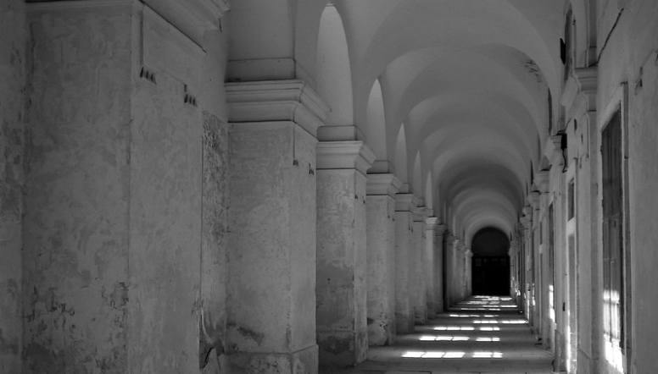
Priestory budovy Invalidovne v pražskom Karlíne.

Hlavné je využitie
Prázdne budovy, či už hovoríme o rezidenčných stavbách, bývalých štátnych inštitúciách, priemyselných a iných objektoch, môžu ponúknuť nový "domov" rôznym náplniam. Pre záchranu tých najväčších vydal OP URBACT príručku. V opustených mestských objektoch potom môže nájsť svoje miesto študentské či sociálne ubytovanie. Práve pre tieto skupiny obyvateľov je zvlášť vo veľkých mestách ťažké nájsť dostupné bývanie. Na inšpiratívny príklad sa môžete pozrieť vo Vrchlabí alebo v Opave. Možnosti sa však ponúka oveľa viac - poskytovanie verejných služieb alebo priestorov pre vynaliezavých ľudí. O coworkingových centrách si môžete prečítať v našom ďalšom článku. Zvlášť mladá generácia vyhľadáva zaujímavé a originálne priestory, do ktorých často nemusia byť investované tisícky korún. Vo všeobecnosti je nutné do diskusie o budúcom využití zapojiť verejnosť a lokálne subjekty. Dobré je tiež realizovať multifunkčné priestory, ktoré ponúknu ľuďom nielen bývanie, pracovné či kreatívne priestory, ale tiež kultúrne vyžitie. Takým to príkladom môže byť banskobystrické centrum 365.labb, ktorému poskytla svoje veľkorysé priestory banka, ktorá ich posledných 6 rokov nevyužívala. Prázdna budova teda často predstavuje dobrú investičnú príležitosť pre ziskový aj neziskový sektor. Predstaviť si možno pritom aj nenákladnú rekonštrukciu a následné prenajímania v krátkodobom horizonte, napríklad kvôli čakaniu na stavebné rozhodnutie či na zmenu územného plánu.

Od roku 2014 má štát, respektíve samosprávy páku na majiteľov, ktorí nechávajú svoje nehnuteľné majetky dlhodobo chátrať. Občiansky zákonník § 1050 hovoria jasne: "Ak nevykoná vlastník vlastnícke právo k nehnuteľnej veci po dobu desiatich rokov, má sa za to, že ju opustil." Pričom "Opustená nehnuteľná vec pripadá do vlastníctva štátu." Obce a mestské časti teda môžu pomôcť tomu, aby domy na ich území nechátrali desiatky rokov. Aby sa lehota daná zákonom mohla naplniť, je potrebné, aby obec informovala majiteľa o tom, že tento zákon platí, a že bol preukázateľne začatý proces a zákonná lehota začala plynúť.

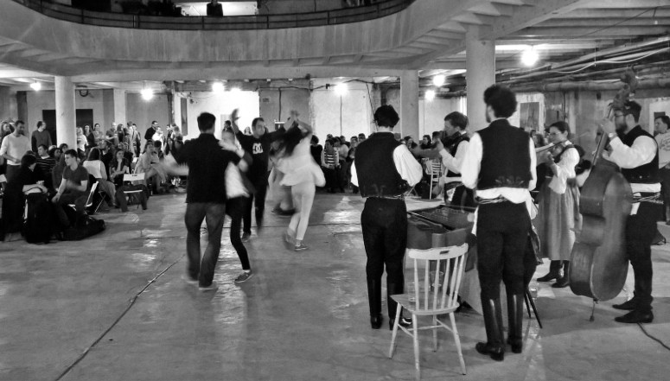
Oživiť možno aj dočasne a lacno

Dočasnosť je tiež vízia
Pokiaľ z akýchkoľvek dôvodov nie je možné budovu plne oživiť, rámec možností sa zužuje na dočasné využitie. Výhodou je, že sa zabráni ďalšiemu chátraniu budovy a krátkodobý účel môže priniesť aspoň nejaký zisk alebo hodnoty.

Dočasné využitie predstavuje pre aktívnych jednotlivcov a skupiny príležitosť, ako získať za priaznivých podmienok prístup k nehnuteľnostiam. Vlastníci výmenou za údržbu a základné renovačné práce ponúknu symbolické nájomné a flexibilnú nájomnú zmluvu. Pre obe strany sa jedná o prínosnú dohodu, kedy vlastníkom nechátrajú budovy, ktorých budúce opravy nebudú o to nákladnejšie, a používatelia uskutočnia svoje nápady, ktoré mnohokrát oživia celú lokalitu. Verejnosť tento krok pritom ocení dvojnásobne. Dostane možnosť ďalšieho vyžitia či služby a nemá vo svojom susedstve prázdnu budovu, ktorá predstavuje bezpečnostné riziko. Tieto aktivity v realite podporujú záujem verejnosti nielen o samotné budovy, ale aj o celú lokalitu. Tomu môžu napomôcť aj veľmi krátkodobé využitie, tzv. Pop-ups. Jedná sa o akcie, ktoré trvajú pár dní. Môže to byť vernisáž, koncert, seminár, workshop, pop-up výstava alebo obchod, trhy a iné ďalšie aktivity. Cieľom týchto akcií je upútať pozornosť na prázdny priestor. Prostredníctvom organizácie podujatia sa môže posilniť miestna komunita alebo aj dôjsť k nájdeniu trvalého nájomcu. Príkladom je Open Haus Praha alebo podujatie Deň Architektúry. Akcie, ktoré sa ročne pravidelne opakujú. V rámci týchto dní sa návštevníkom otvárajú objekty bežne neprístupné, vrátane tých prázdnych.

Aj spolok Prázdne domy ide príkladom vzhľadom k téme prechodného využívaniu. V lukratívne pražskej štvrti Baba sa starajú o prázdnu vilu, ktorá by zbytočne chátrala počas súdneho sporu, ktorý o ňu vedie potencionálny dedič a štát. Spor bohužiaľ môže trvať niekoľko rokov, preto aspoň Prázdne domy sprostredkovali možnosť využívania záhrady, kde skupina mladých ľudí pestuje ovocie a zeleninu. Vila je tak strážená a nemôže sa stať terčom vandalov, respektíve hrozbou pre svoje okolie.

Že je dočasné využívanie súčasne víziou dokladá tiež projekt URBACT REFILL. Ten mal za cieľ podporiť dočasné využívanie prázdnych objektov a pozemkov v 9 európskych mestách. Projekt síce skončil v roku 2018, ale Ostrava, ktorá bola jedným zo zapojených miest, doviedla zámer do živej a oživujúci iniciatívy REFILLOVA. Tá prešla v polovici roka 2019 z pilotného režimu do samostatnej kancelárie spadajúce pod mesto. Ide o jedinú kanceláriu v ČR, ktorá sa zaoberá sprostredkovaním dohôd medzi majiteľmi prázdnych priestorov a ľuďmi s nápadmi na ich využitie. Ponúka tiež právnu podporu a bezplatné konzultácie. Inšpiráciu môže ponúknuť aj webová platforma URBACT Remaking the city. Tá predstavuje široký výber riešenie nevyužívaných budov, areálov a segregovaných plôch v mestách v rôznych fázach procesu mestského plánovania.

V súčasnej dobe si celý svet prechádza krízou, ktorej dopady môžeme zatiaľ len odhadovať. Ako každá kríza nám však prináša aj príležitosti. Možno zistíme, že príležitostí vo forme prázdnych domov bude viac, než by sme si priali, ale vzhľadom na potrebu zahusťovať mesta namiesto podpory bezbrehej expanzie sa javí využívanie prázdnych objektov ako správny rozvojový krok. Na nás je, aby sme si za nevyužívaným prázdnym domom predstavili jedinečnú príležitosť k realizácii nápadu, ktorý prinesie rozvoj s pridanou hodnotou.

Autorka článku: Ema Fischerová prostredníctvom NUP CZ

